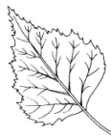
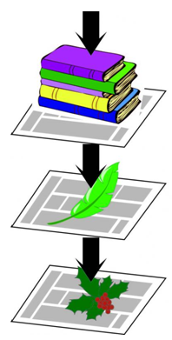
Activité 3 : Réaliser un herbier pour montrer la diversité des arbres de notre région

Etape 1 : La récolte des feuilles
- Prélever 3 feuilles d’arbres différents rencontrés dans le collège

Etape 2 : Le séchage des feuilles
- Dès le retour, placer bien à plat les feuilles récoltées entre des feuilles de papier journal en les étalant bien (pour éviter les replis et bien voir les différentes parties) et de telle sorte qu’ils ne se touchent pas.
- Les déplacer ou les changer de page pour qu’elles sèchent plus rapidement.
- Placer des objets lourds sur les journaux contenant les feuilles (exemple : dictionnaires).

Etape 3 : La présentation des feuilles d’arbre séchées

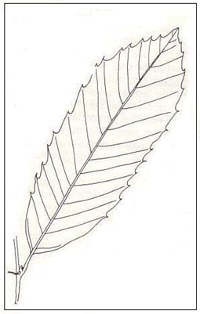
Feuille blanche A4

Fine bandelette de ruban adhésif transparent

Feuille d’arbre séchée

- En suivant l’exemple ci-contre, réaliser un cadre
(Longueur : 10 cm - largeur 5cm) sur 4 feuilles blanches A4 (feuilles pour imprimante ou feuilles de dessin).
- Inscrire dans chacun de ces cadres les annotations suivantes :
Nom commun / Nom scientifique / Date de récolte / Lieu de récolte.
- Ces cadres ainsi que les annotations peuvent être réalisés à la main (à l’aide d’une règle !) ou à l’ordinateur.

Quand les feuilles sont bien sèches :
10 cm
- Placer une feuille d’arbre séchée sur une des feuilles blanches de papier
Nom commun : Châtaignier
Nom scientifique : Castanea sativa
Date de récolte : 04/11/16
Lieu de récolte : Collège Aragon ny
- Fixer les feuilles à l’aide de quelques fines bandelettes de papier adhésif transparent (les bandelettes doivent à peine se voir)
5 cm

Etape 4 : L’identification des feuilles de l’herbier (Activité 2)
- Pour chaque feuille d’arbre, compléter le cadre d’identification grâce à l’Activité 2.

Etape 5 : La présentation de l'herbier
- Réaliser une page de présentation de l’herbier comportant un titre avec le mot HERBIER et indiquant le nom de l’élève, sa classe
- Réunir toutes les pages de l’herbier (page de présentation + feuilles de dessin) grâce à une ficelle par exemple.

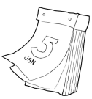
Herbier à rendre pour le ……….

